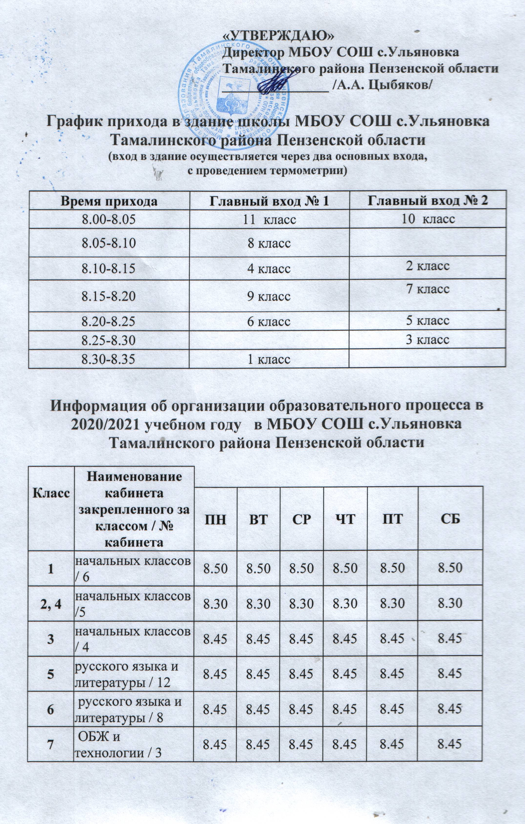
«УТВЕРЖДАЮ»
Директор МБОУ СОШ с.Ульяновка
Тамалинского района Пензенской области
_______________ /А.А. Цыбяков/

График прихода в здание школы МБОУ СОШ с.Ульяновка Тамалинского района Пензенской области
(вход в здание осуществляется через два основных входа,
с проведением термометрии)

Время прихода | Главный вход № 1 | Главный вход № 2
8.00-8.05 | 11 класс | 10 класс
8.05-8.10 | 8 класс
8.10-8.15 | 4 класс | 2 класс
8.15-8.20 | 9 класс | 7 класс
8.20-8.25 | 6 класс | 5 класс
8.25-8.30 |  | 3 класс
8.30-8.35 | 1 класс

Информация об организации образовательного процесса в 2020/2021 учебном году в МБОУ СОШ с.Ульяновка Тамалинского района Пензенской области
Класс | Наименование кабинета закрепленного за классом / № кабинета
Класс | Наименование кабинета закрепленного за классом / № кабинета | ПН | ВТ | СР | ЧТ | ПТ | СБ
1 | начальных классов / 6 | 8.50 | 8.50 | 8.50 | 8.50 | 8.50 | 8.50
2, 4 | начальных классов /5 | 8.30 | 8.30 | 8.30 | 8.30 | 8.30 | 8.30
3 | начальных классов / 4 | 8.45 | 8.45 | 8.45 | 8.45 | 8.45 | 8.45
5 | русского языка и литературы / 12 | 8.45 | 8.45 | 8.45 | 8.45 | 8.45 | 8.45
6 | русского языка и литературы / 8 | 8.45 | 8.45 | 8.45 | 8.45 | 8.45 | 8.45
7 | ОБЖ и технологии / 3 | 8.45 | 8.45 | 8.45 | 8.45 | 8.45 | 8.45
8 | Истории и обществознания / 9 | 8.30 | 8.30 | 8.30 | 8.30 | 8.30 | 8.30
9 | Физики, информатики / 10 | 8.45 | 8.45 | 8.45 | 8.45 | 8.45 | 8.45
10 | биологии, химии / 1 | 8.30 | 8.30 | 8.30 | 8.30 | 8.30 | 8.30
11 | иностранного языка / 4 | 8.30 | 8.30 | 8.30 | 8.30 | 8.30 | 8.30
График питания учащихся в школьной столовой
МБОУ СОШ с.Ульяновка Тамалинского района
Пензенской области с 01.09.2020 года

Классы | Кол-во человек | Наименование приёма пищи | Время приема пищи
2,4 классы | 21 человек | завтрак | 10.10-10.25
1,3 классы | 12 человек | завтрак | 10.25-10.40
8, 10, 11 классы | 22 человека | обед | 11.10-11.25
5, 6. 7, 9 классы | 25 человек | обед | 11.25-11.40

Расписание звонков в МБОУ СОШ с.Ульяновка Тамалинского района Пензенской области

Перемена | 1 класс | 2,4 классы |  | 3 класс
1 урок | 8.50 – 9.25 | 8.30 – 9.15 |  | 8.45 – 9.30
2 урок | 9.35 – 10.10 | 9.25 – 10.10 |  | 9.40 – 10.25
3 урок | 10.25 – 11.00 | 10.25 – 11.10 |  | 10.40 – 11.25
4 урок | 11.20 – 11.55 | 11.20 – 12.05 |  | 11.35 – 12.20
5 урок |  | 12.15 – 13.00 |  | 12.30 – 13.15
Перемена | 5,6,7,9 классы |  | 8,10,11 классы
1 урок | 8.45 – 9.30 |  | 8.30 – 9.15
2 урок | 9.40 – 10.25 |  | 9.25 – 10.10
3 урок | 10.35 – 11.20 |  | 10.20 – 11.05
4 урок | 11.35 – 12.20 |  | 11.20 – 12.05
5 урок | 12.30 – 13.15 |  | 12.15 – 13.00
6 урок | 13.25 – 14.10 |  | 13.10 – 13.55
7 урок | 14.20 – 15.05 |  | 14.05 – 14.50

График влажной уборки
в классах МБОУ СОШ с.Ульяновка
Тамалинского района Пензенской области с 01.09.2020 года

Наименование кабинета | класс | Время влажной уборки
начальных классов / 6 | 1 | 10.10-10.25, после последнего урока
начальных классов /5 | 2, 4 | 10.25-10.40, после последнего урока
начальных классов / 4 | 3 | 10.10-10.25, после последнего урока
русского языка и литературы / 12 | 5 | 11.20-11.35, после последнего урока
русского языка и литературы / 8 | 6 | 11.20-11.35, после последнего урока
ОБЖ и технологии / 3 | 7 | 11.20-11.35, после последнего урока
истории и обществознания / 9 | 8 | 11.05-11.20, после последнего урока
физики, информатики / 10 | 9 | 11.20-11.35, после последнего урока
биологии, химии / 1 | 10 | 11.05-11.20, после последнего урока
иностранного языка / 4 | 11 | 11.05-11.20, после последнего урока

Проветривание в классах МБОУ СОШ с.Ульяновка Тамалинского района Пензенской области с 01.09.2020 года – на каждой перемене
Генеральная уборка во всех классах - каждая пятница

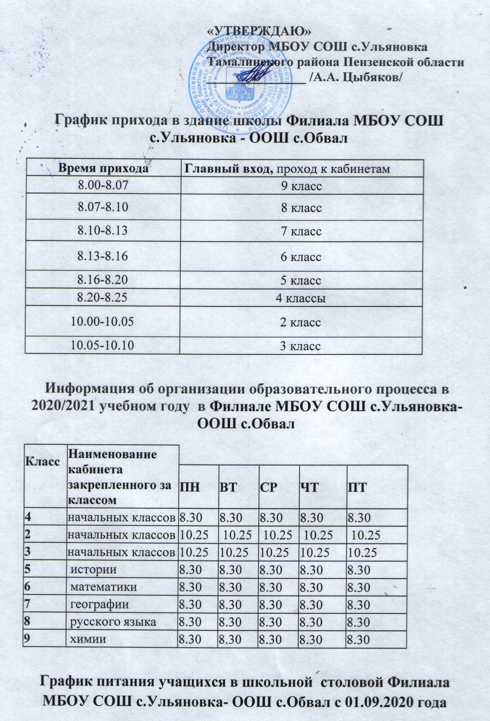

«УТВЕРЖДАЮ»
Директор МБОУ СОШ с.Ульяновка
Тамалинского района Пензенской области
_______________ /А.А. Цыбяков/

График прихода в здание школы Филиала МБОУ СОШ с.Ульяновка - ООШ с.Обвал
Время прихода | Главный вход, проход к кабинетам
8.00-8.07 | 9 класс
8.07-8.10 | 8 класс
8.10-8.13 | 7 класс
8.13-8.16 | 6 класс
8.16-8.20 | 5 класс
8.20-8.25 | 4 классы
10.00-10.05 | 2 класс
10.05-10.10 | 3 класс

Информация об организации образовательного процесса в 2020/2021 учебном году в Филиале МБОУ СОШ с.Ульяновка- ООШ с.Обвал
Класс | Наименование кабинета закрепленного за классом
Класс | Наименование кабинета закрепленного за классом | ПН | ВТ | СР | ЧТ | ПТ
4 | начальных классов | 8.30 | 8.30 | 8.30 | 8.30 | 8.30
2 | начальных классов | 10.25 | 10.25 | 10.25 | 10.25 | 10.25
3 | начальных классов | 10.25 | 10.25 | 10.25 | 10.25 | 10.25
5 | истории | 8.30 | 8.30 | 8.30 | 8.30 | 8.30
6 | математики | 8.30 | 8.30 | 8.30 | 8.30 | 8.30
7 | географии | 8.30 | 8.30 | 8.30 | 8.30 | 8.30
8 | русского языка | 8.30 | 8.30 | 8.30 | 8.30 | 8.30
9 | химии | 8.30 | 8.30 | 8.30 | 8.30 | 8.30

График питания учащихся в школьной столовой Филиала МБОУ СОШ с.Ульяновка- ООШ с.Обвал с 01.09.2020 года
Перемена | Время перемен | Наименование приёма пищи | Класс
Перемена №1 | 09.15-09.25
Перемена №2 | 10.10-10.25 | завтрак | 2-4 (12 чел.)
Перемена №3 | 11.10-11.30 | обед | 5-9(27 чел)
Перемена №4 | 12.15-12.25
Перемена №5 | 13.10-13.20
Перемена №6 | 14.05-14.15

График проветривания и влажной уборки в классах Филиала МБОУ СОШ с.Ульяновка- ООШ с.Обвал с 01.09.2020 года
Наименование кабинета | класс | Время проветривание | Время влажной уборки
Начальные классы | 2,3,4 | 10.10-10.25 | 10.10-10.25,  после последнего урока
история | 5 | 11.10-11.30 | 11.10-11.30,  после последнего урока
математика | 6 | 11.10-11.30 | 11.10-11.30, после последнего урока
география | 7 | 11.10-11.30 | 11.10-11.30 ,после последнего урока
Русский язык | 8 | 11.10-11.30 | 11.10- после последнего урока 11.30,
химия | 9 | 11.10-11.30 | 11.10-11.30, после последнего урока
Генеральная уборка во всех классах - каждая пятница

